Ежемесячная сельская газета.
Издаётся с 2011года.
Распространяется в с. Новомихайловка,
д. Дубровино

1 февраля 2023 года | с. Новомихайловка Татарского района Новосибирской области | № 2 (354)

администрация сельского поселения
Новомихайловского сельсовета
Татарского муниципального района
Новосибирской области

 | Номер документа | Дата составления
РАСПОРЯЖЕНИЕ | 4 | 01.02.2023

О внесении изменений в распоряжение администрации Новомихайловского сельсовета Татарского района Новосибирской области от 01.08.2013 №47 "Об утверждении Положения о порядке оплаты труда инспектора по учёту и бронированию в администрации Новомихайловского сельсовета"
1. В распоряжение администрации Новомихайловского сельсовета Татарского района Новосибирской области от 01.08.2013 №47 "Об утверждении Положения о порядке оплаты труда инспектора по учёту и бронированию в администрации Новомихайловского сельсовета" внести следующие изменения:
* в распоряжении, в прилагаемом к нему Положении о порядке оплаты труда инспектора по учёту и бронированию в администрации Новомихайловского сельсовета и далее по всему тексту документа название должности "инспектор по учету и бронированию" заменить на "военно-учётный работник" в соответствующих падежах;
*в распоряжении, в прилагаемом к нему Положении о порядке оплаты труда инспектора по учёту и бронированию в администрации Новомихайловского сельсовета и далее по всему тексту документа словосочетание "администрация Новомихайловского сельсовета" заменить на "администрация сельского поселения Новомихайловского сельсовета" в соответствующих падежах.
2.Данное Положение опубликовать в "Новомихайловском вестнике".
3.Контроль за исполнением данного распоряжения оставляю за собой.

Глава сельского проселения Новомихайловского сельсовета  Татарского муниципального района Новосибирской области |  |  | С.Н.Миклуха
 | (личная подпись)

Прокуратура сообщает!

«Ответственное обращение с животными»
В соответствии со ст. 13 Федерального закона от 27.12.2018 № 498-ФЗ «Об ответственном обращении с животными и о внесении изменений в отдельные законодательные акты Российской Федерации» при содержании домашних животных их владельцам необходимо соблюдать общие требования к содержанию животных, а также права и законные интересы лиц, проживающих в многоквартирном доме, в помещениях которого содержатся домашние животные.
Выгул домашних животных должен осуществляться при условии обязательного обеспечения безопасности граждан, животных, сохранности имущества физических лиц и юридических лиц. При выгуле домашнего животного необходимо соблюдать следующие требования: исключать возможность свободного, неконтролируемого передвижения животного при пересечении проезжей части автомобильной дороги, в лифтах и помещениях общего пользования многоквартирных домов, во дворах таких домов, на детских и спортивных площадках.
Анализ состояния законности показал, что на территории Татарского района остается нерешенной проблема в сфере ответственного обращения с животными.
Так, Татарской межрайонной прокуратурой проведена проверка по факту причинения вреда здоровью жительнице города Татарска, полученного в результате укуса собакой.
Установлено, что в мае 2022 года женщину укусила соседская собака породы «алабай». В результате нападения животного женщине причинены телесные повреждения в виде ампутации фаланги пальца кисти. Женщине пришлось проходить вакцинацию от бешенства и длительное время посещать медицинское учреждение для лечения от полученных травм.
Татарским межрайонным прокурором в интересах пострадавшей в Татарский районный суд в порядке ст. 45 Гражданского процессуального кодекса Российской Федерации направлено исковое заявление о взыскании компенсации морального вреда.
Судом исковые требования прокурора удовлетворены, вынесено решение о взыскании с ответчика в пользу пострадавшей морального вреда в размере 20 тыс. руб.
В связи с вышеизложенным, напоминаю о необходимости ответственного обращения с домашними животными.

Заместитель межрайонного прокурора
младший советник юстиции Д.И. Красноухов

Важно!!!

ОСТОРОЖНО, ТЕРРОРИЗМ!
Будьте внимательны к окружающей вас обстановке. Автовокзалы и пассажирский транспорт, наиболее уязвимые объекты. Не приближайтесь и не прикасайтесь к бесхозным сумкам, свёрткам, пакетам, коробкам и другим вещам. К наиболее возможным местам установки террористами взрывных устройств относятся контейнеры для мусора, урны, автомобили, подвалы и лестничные клетки. О любом подозрительном предмете или человеке немедленно сообщите в полицию или по телефону единой дежурно-диспетчерской службы с мобильного телефона «112».
Если произошёл взрыв:
- не теряйте самообладания;
- увидев бегущую на вас толпу, немедленного уходите в сторону: в боковые улицы, проходные дворы, к запасным выходам;
- если вы в толпе, то держитесь между центром и краями людской массы;
- никогда не пытайтесь идти против движения толпы и не хватайтесь во время движения за неподвижные предметы;
- руки соедините в замок и держите перед собой, это поможет спасти органы дыхания.
Действия при захвате в заложники:
- не паникуйте, ваша цель – остаться в живых;
- не пытайтесь бежать, если нет полной уверенности;
- располагайтесь подальше от дверей, окон и преступников;
- если вы ранены, постарайтесь меньше двигаться, чтобы сократить потерю крови;
- ограничьте контакты с террористами, не высказывайте отказов, не противоречьте;
- спрашивайте разрешение на совершение любых действий (сесть, встать, попить, сходить в туалет);
- без раздумий и сопротивления отдавайте свои вещи, если это требуют террористы;
- избегайте прямого зрительного контакта с преступниками, разговаривайте спокойно, отвечайте кратко;
- для поддержания сил ешьте все, что вам предлагают.

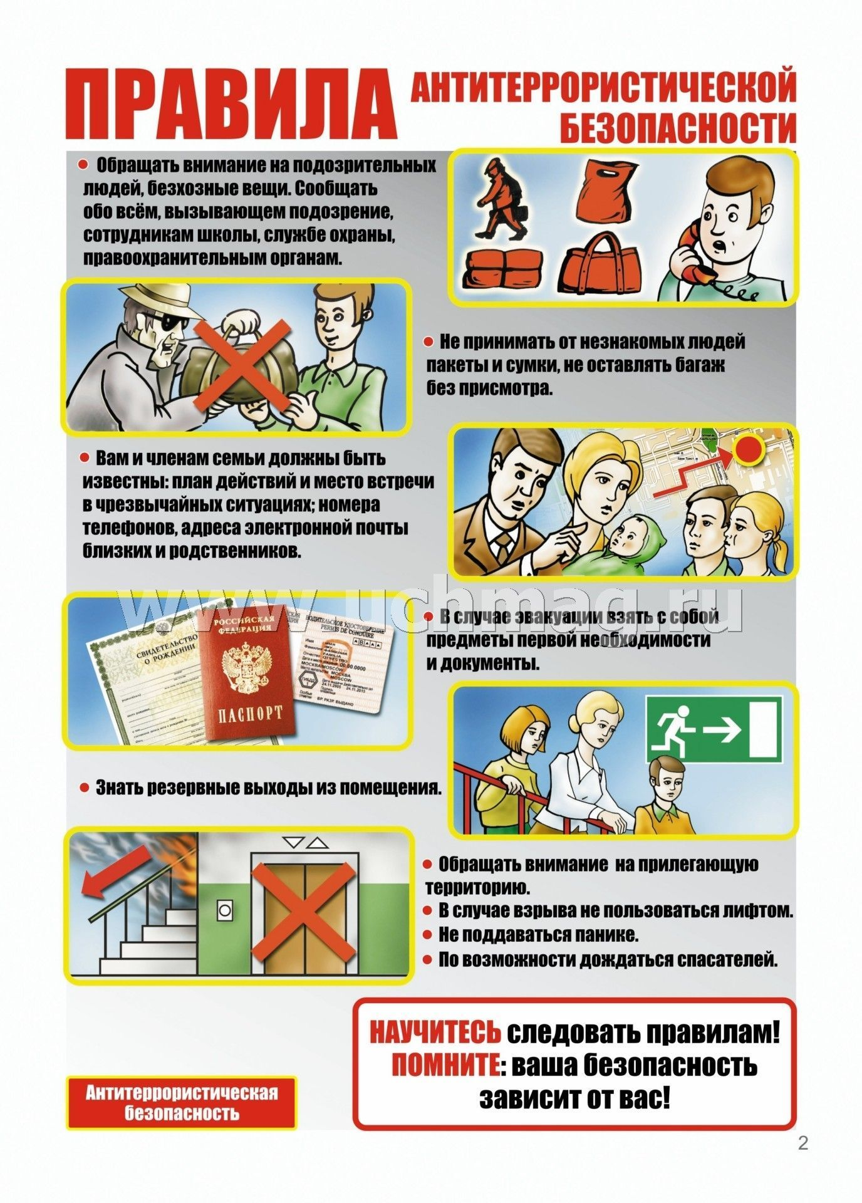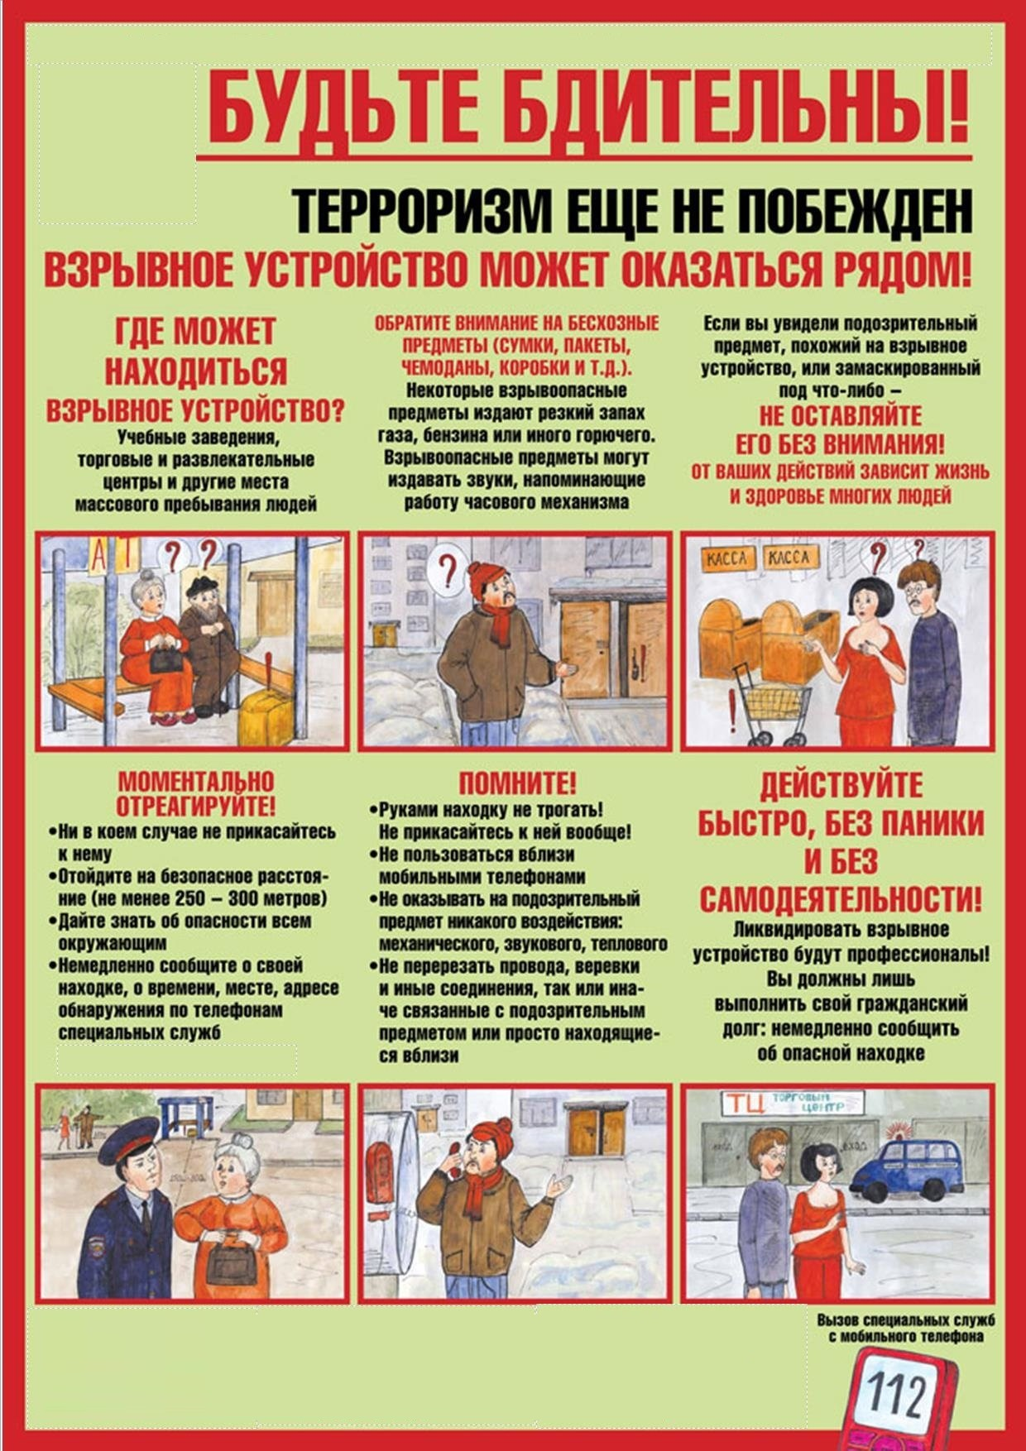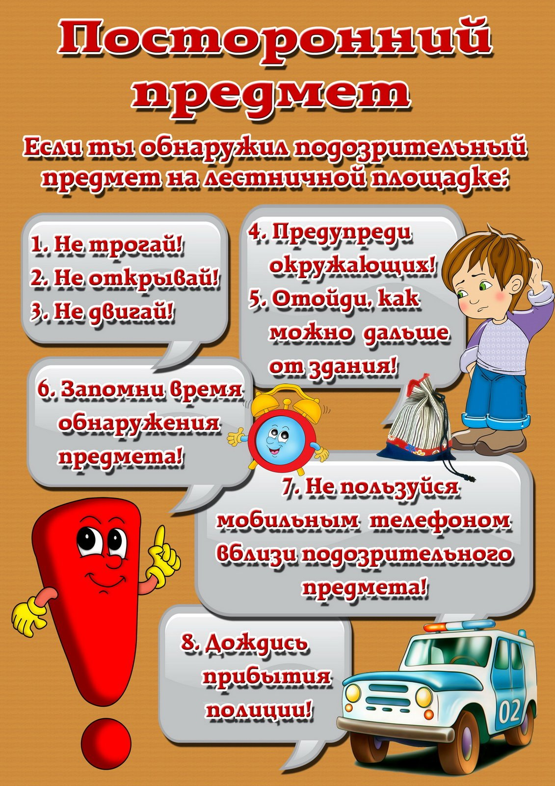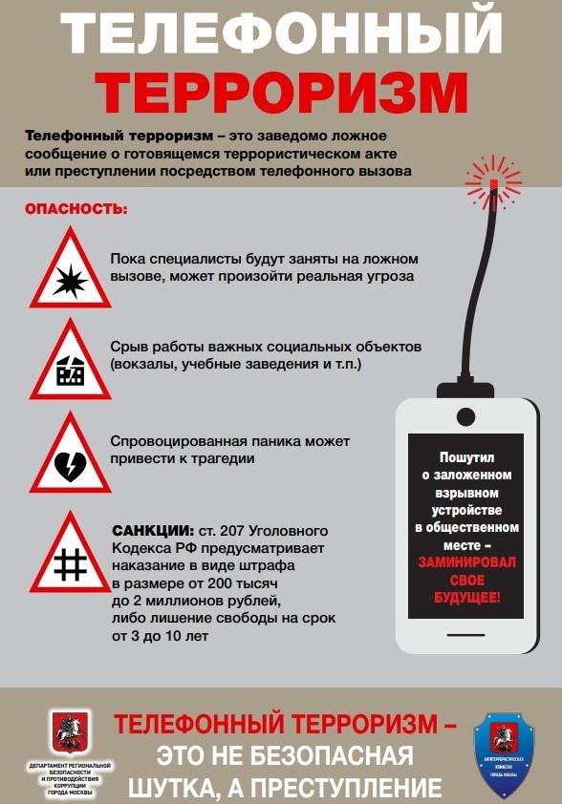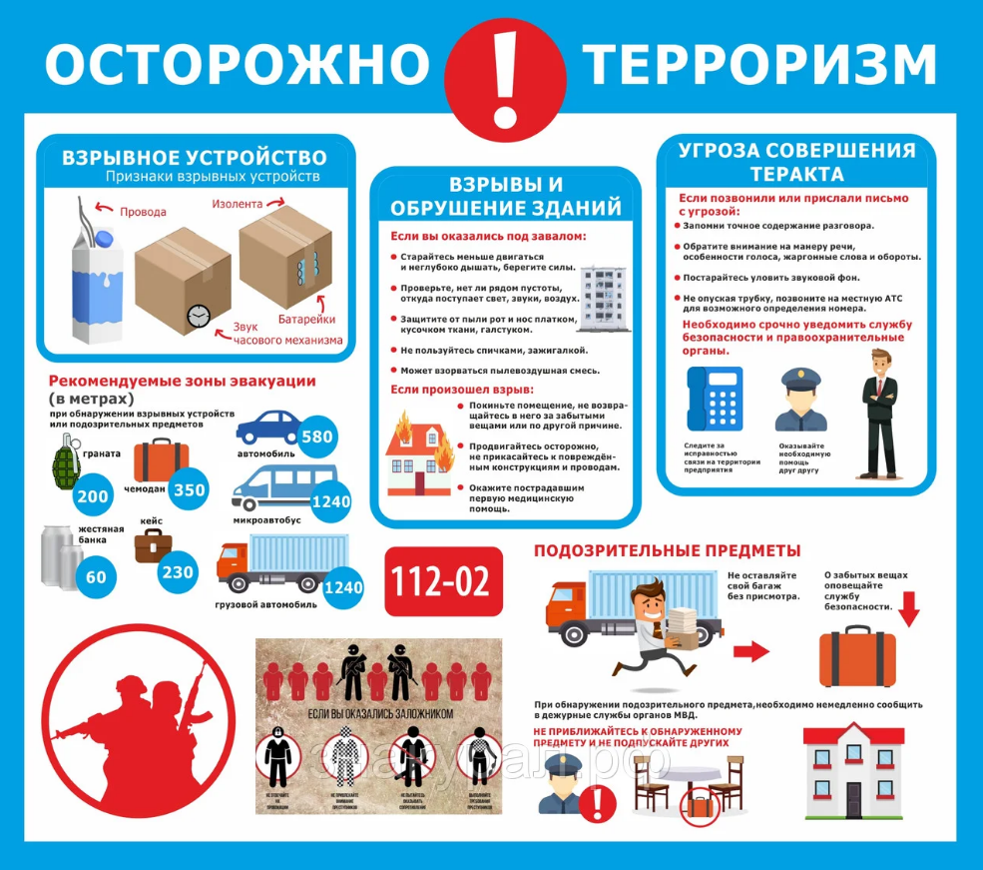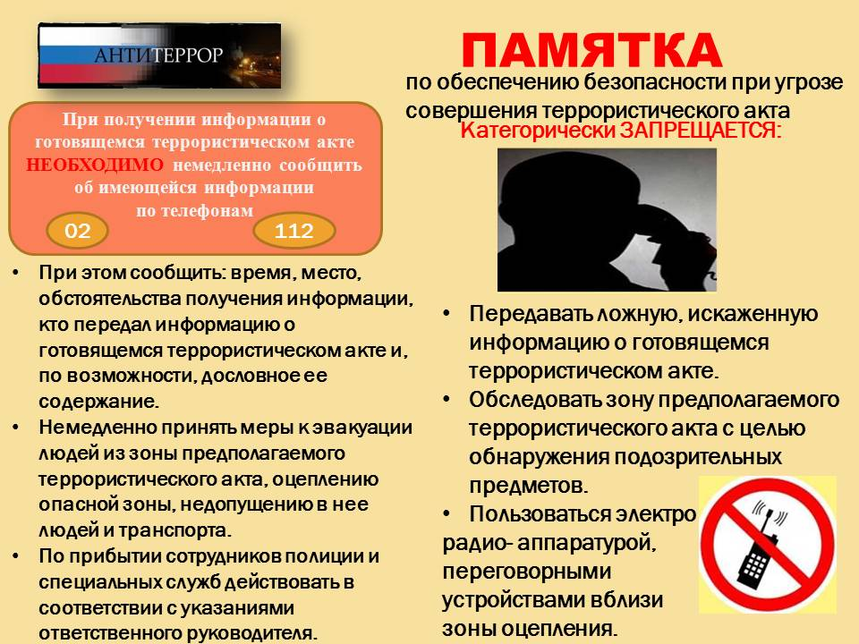

Учредитель:  администрация  Новомихайловского сельсовета  Ответственный за выпуск:  Логачёва Е.В. | Наш адрес:  632140 Новосибирская область  Татарский район с.Новомихайловка ул.Учительская, 2 а | Тираж:  50 экз. | Телефон:  42-144 | бесплатно

